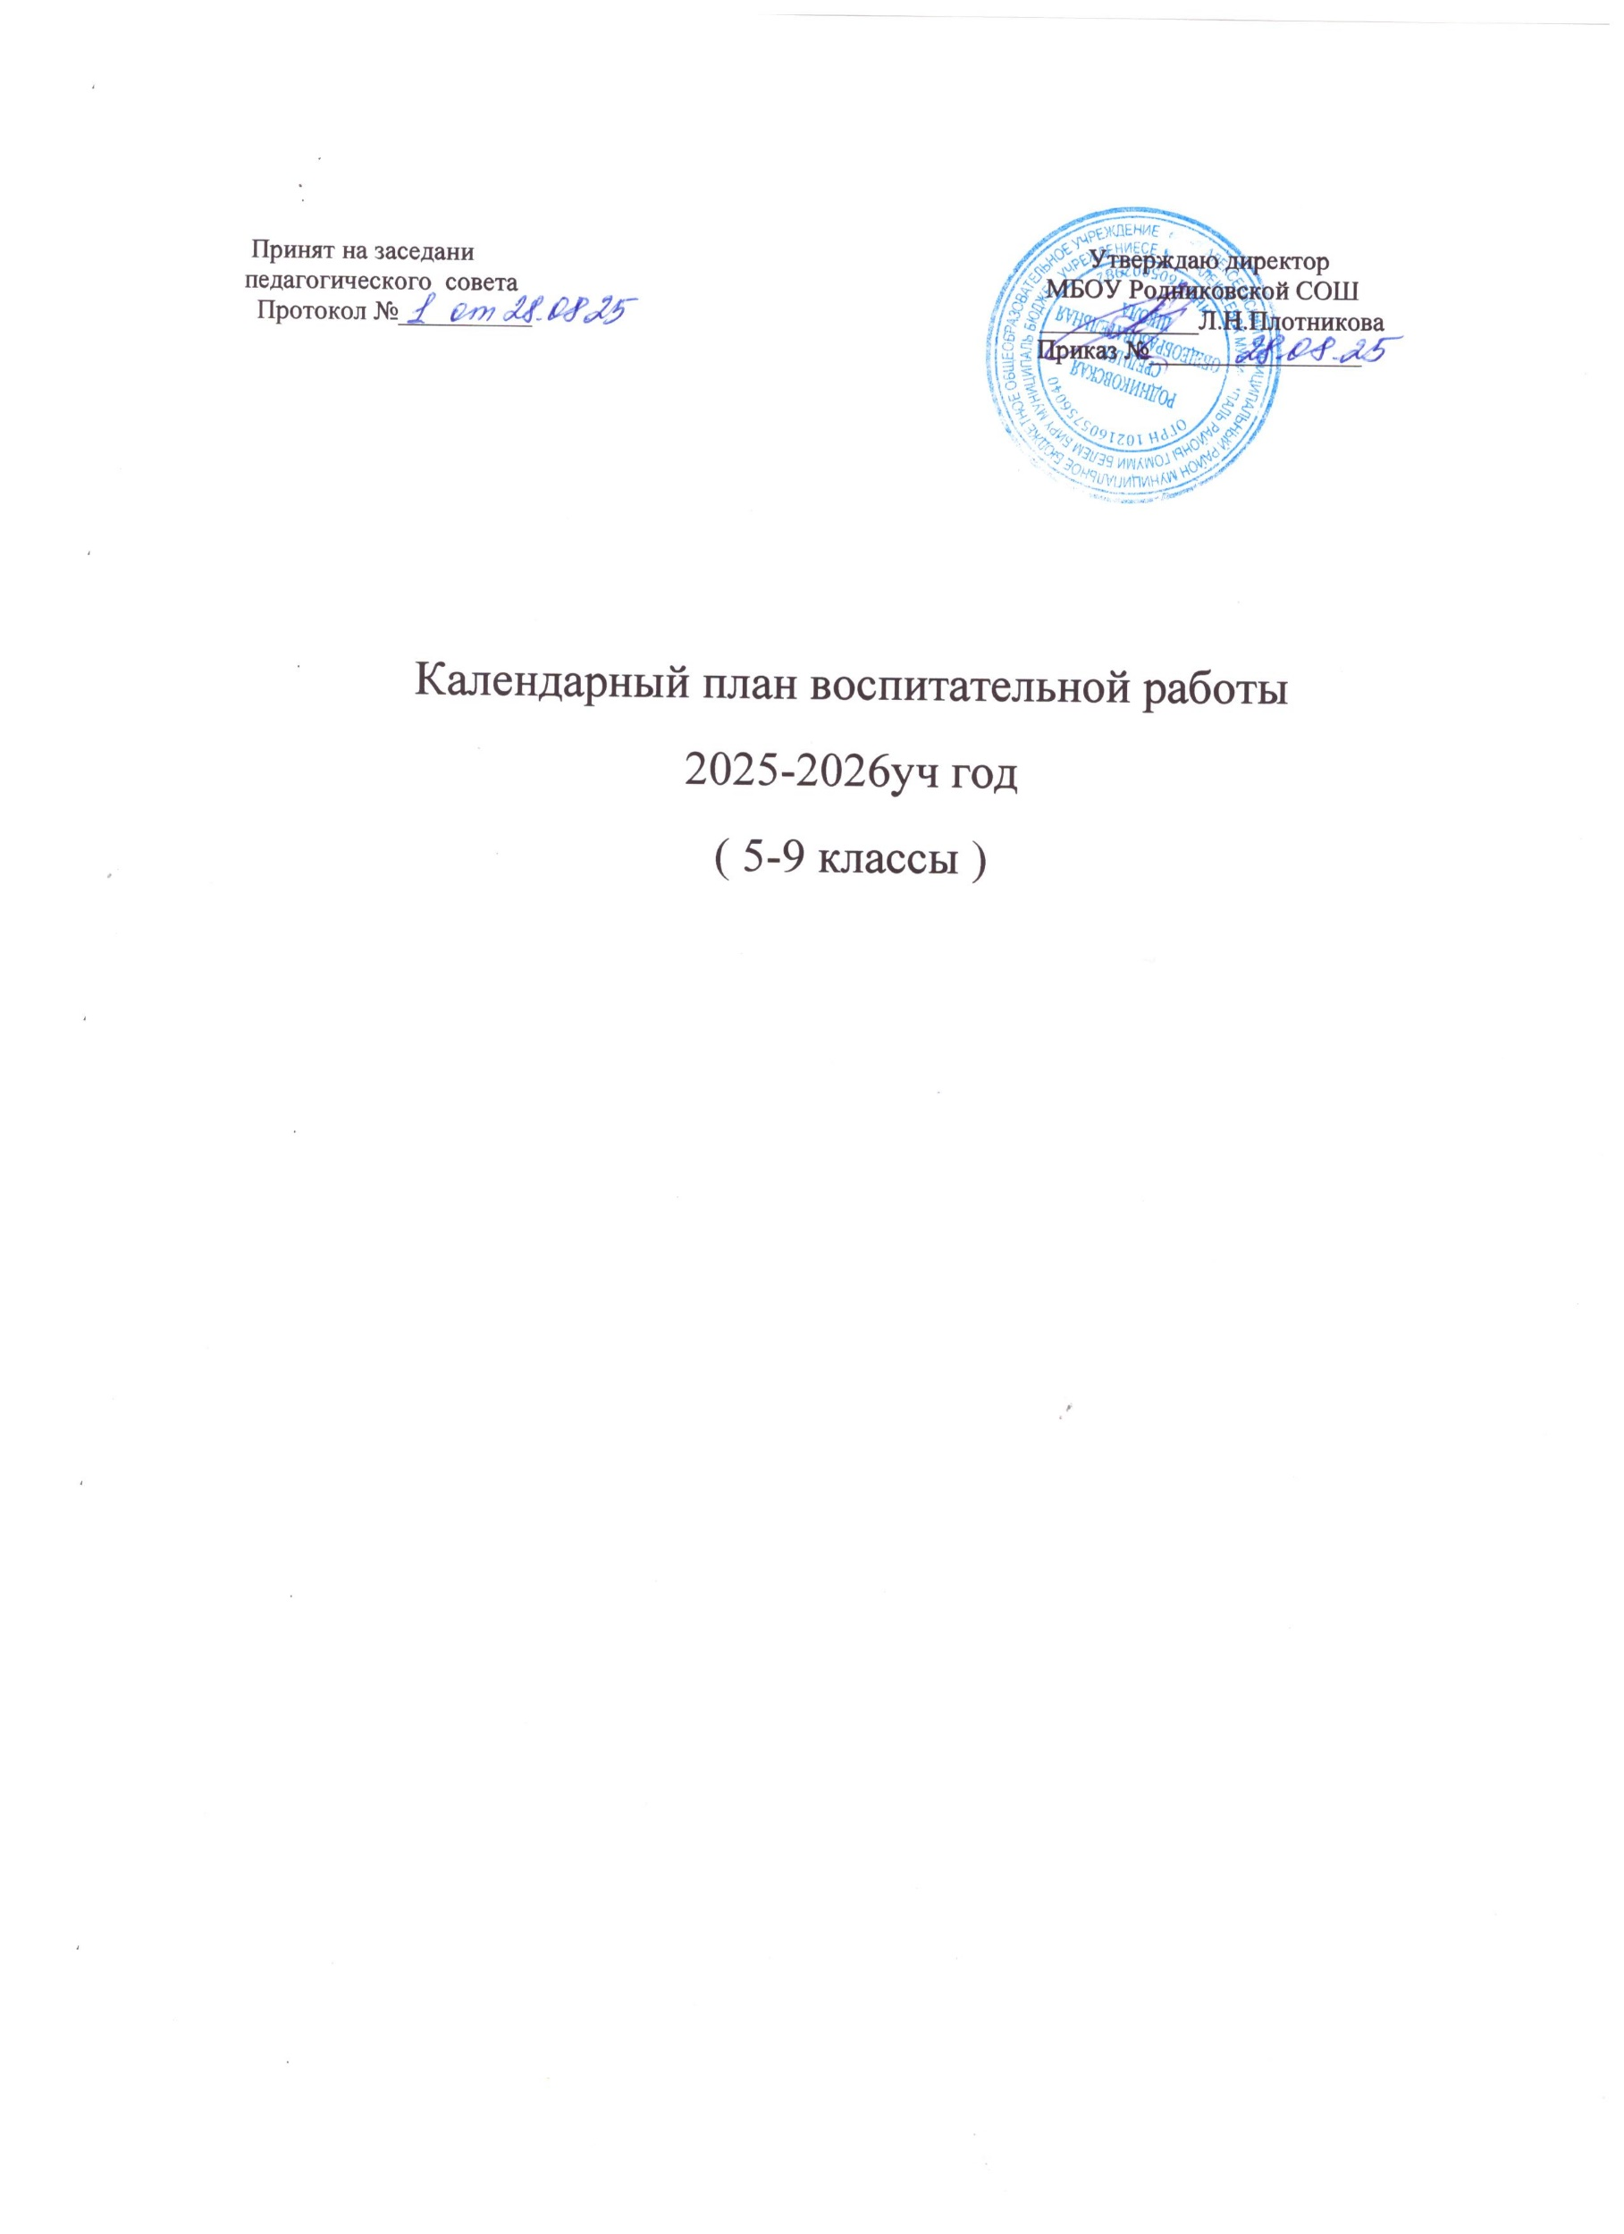
ПЛАН ВОСПИТАТЕЛЬНОЙ РАБОТЫ ШКОЛЫ НА 2025-2026 УЧЕБНЫЙ ГОД
5-9 КЛАССЫ
Модуль «Классное руководство и наставничество»
Мероприятия месячников  безопасности и гражданской защиты детей (по профилактике ДДТТ, пожарной безопасности, экстремизма, терроризма,  разработка схемы-маршрута «Дом- школа-дом», учебно-  тренировочная эвакуация учащихся из здания) | 5 - 9 | сентябрь | Заместитель директора по ВР, руководитель отряда ЮИД, классные руководители, руководитель ДЮП, учитель ОБЖ
Всероссийский урок по основам  безопасности жизнедеятельности | 5 - 9 | Сентябрь, октябрь,  март | Учитель ОБЖ
День солидарности в борьбе с  терроризмом | 5 - 9 | 3 сентября | Классные  руководители
«Золотая осень»: Праздник «В  гостях у осени». Фотоконкурс, выставка рисунков. | 5 - 9 | сентябрь | Заместитель директора  по ВР, классные руководители
«Вместе ярче»: классные часы об  энергосбережении, конкурсы, акции. | 5 - 9 | октябрь | Заместитель директора  по ВР, классные руководители
«Детский телефон доверия»: акции, флешмобы, беседы. | 5 - 9 | В течение года | Заместитель директора  по ВР, классные руководители
«День матери»: праздничный концерт, беседы, выставка  рисунков. | 5 - 9 | ноябрь | Заместитель директора по ВР, классные  руководители
Тематические классные часы (посвященные государственным праздникам РФ, памятным датам, событиям истории и культуры)  - «Всероссийский урок  безопасности школьников в сети Интернет»  - «День народного единства»  - «День толерантности»  - «День Конституции РТ»  - «День Неизвестного Солдата»  - «День Героев Отечества»  - «День борьбы с коррупцией»  - «День Конституции РФ»  - «День освобождения Ленинграда от фашистской блокады»  - «День юного героя- антифашиста»  - «День памяти о россиянах, исполнявших служебный долг за пределами Отечества»  - «Международный день родного языка» | 5 - 9 | в течение года | Классные руководители

- «День Защитника Отечества»
- «День космонавтики»
- «Международный день семьи»
- «Международный день защиты детей »
- «Пушкинский день России» (День русского языка)
Торжественное вручение  аттестатов | 9 | июнь | Администрация школы
Классные собрания | 5 - 9 | в течение года | Классные  руководители
Выпуск тематических стенгазет,  электронной газеты «Школьный вестник». | 5 - 9 | в течение года | Классные руководители
Заполнение портфолио учащимися | 5 - 9 | в течение года | Классные  руководители
Декада Здорового образа жизни | 5-9 | октябрь | Классные  руководители
Выпуск листовок, памяток по  пропаганде ЗОЖ | 5-9 | в течение года | Классные  руководители
Проведение тематических классных часов:  «День против курения»;  «Здоровье - это жизнь»;  «Личность и алкоголь»;  «Горькие плоды «сладкой жизни» или о тяжких социальных  последствиях употребления наркотиков» | 5-9 | в течение года | Классные руководители
Модуль «Школьный урок» и «Курсы внеурочной деятельности»
Проведение предметных недель  (квесты, игры, викторины) | 5 - 9 | в течение учебного  года | МО учителей-  предметников
Участие в муниципальных и республиканских конкурсах,  акциях, научно-исследовательских конференциях. | 5 - 9 | в течение учебного года | Учителя-предметники, классные руководители
Внеурочная деятельность по направлениям:  спортивно-оздоровительное, общекультурное,  социальное,  общеинтеллектуальное, духовно-нравственное. | 5 - 9 | в течение учебного года | Учителя-предметники, классные руководители
Разговоры о важном | 5-9 | в течение учебного  года | Классные  руководители
Билет будущего | 6-9 | в течение учебного | Классные руководители
Модуль «Самоуправление»
День учителя в школе: акция по поздравлению учителей, учителей-  ветеранов педагогического труда, концертная программа. | 5 - 9 | октябрь | Заместитель директора по ВР, классные руководители,  Совет дружины
Ведение школьной страницы в  социальных сетях | 5 - 9 | в течение года | Заместитель директора  по ВР, Совет дружины
8 Марта в школе: конкурсная | 5 - 9 | март | Совет дружины

программа «А ну-ка, девочки!», акция по поздравлению девочек,
мам, бабушек.
Организация и проведение  флешмобов к значимым датам | 5 - 9 | в течение года | Совет дружины
Модуль «Профориентация»
Встречи с представителями  разных профессий | 5 - 9 | В течение года | Классные  руководители
Анкетирование по  профессиональной ориентации в целях выбора сферы деятельности (профессии) | 5 - 9 | По графику центра занятости | Классные руководители
Экскурсии на производственные  объекты | 5 - 9 | В течение года | Классные  руководители
Конкурс рисунков «Моя будущая  профессия» | 5 - 9 | январь | Классные  руководители
Модуль «Работа с родителями»
Участие родителей в проведении общешкольных, классных  мероприятий. | 5 - 9 | В течение года | Заместитель директора по ВР, классные  руководители
Общешкольные родительские  собрания | 5 - 9 | В течение года | Администрация школы
Педагогическое просвещение родителей по вопросам  воспитания детей | 5 - 9 | 1 раз/четверть | Классные руководители
Информационное оповещение  через школьный сайт | 5 - 9 | В течение года | Заместитель директора  по ВР
Индивидуальные консультации | 5 - 9 | В течение года | Классные  руководители
Работа Совета профилактики с неблагополучными семьями по  вопросам воспитания, обучения детей | 5 - 9 | По плану Совета | Заместитель директора по ВР
Работа общешкольного родительского комитета, совета  школы | 5 - 9 | В течение года | Классные руководители
Модуль «Экскурсии, походы»
Экскурсия в школьный музей | 5 - 9 | В течение года | Руководитель  школьного музея,  классные руководители
Сезонные экскурсии на природу | 5 - 9 | По плану кл.рук. | Классные  руководители
Экскурсия в краеведческий музей  пгт Алексеевское | 5 - 9 | По плану кл.рук. | Классные  руководители
Виртуальные экскурсии по музеям  РТ | 5- 9 | В течение года | Классные  руководители
Модуль «Детские общественные объединения»
Месячник по профилактике  безопасности дорожного движения | 5 - 9 | сентябрь | Отряд ЮИД
День рождения СНТ | 5 - 9 | сентябрь | Совет дружины
Посвящение в члены детских  общественных объединений | 5 - 9 | сентябрь | Руководители  объединений
День правовой помощи детям | 5 - 9 | ноябрь | Заместитель директора

по ВР, руководитель отряда «ФОРПОСТ»,
классные руководители
Встречи с представителями пожарной службы и  правоохранительных органов | 5 - 9 | в течение года | Отряд «ФОРПОСТ», ДЮП, ЮИД
Проведение акций, флешмобов, игр, квестов для популяризации деятельности детского  общественного движения | 5 - 9 | в течение года | РДШ
Модуль «Волонтерство»
Мероприятия нравственного воспитания «Спешите делать  добрые дела»: ко Дню пожилого человека, ко Дню инвалидов, ко Дню Победы. | 5 - 9 | сентябрь-октябрь, декабрь, май | Заместитель директора по ВР, классные руководители
Акция «Обелиск» | 5 - 9 | в течение года | Заместитель директора  по ВР, классные руководители
«Замечательный вожатый»  (проведение игр, праздников с младшими школьниками) | 5 - 9 | в течение года | Заместитель директора по ВР, классные  руководители
Помощь труженикам тыла, пожилым людям | 5 - 9 | в течение года | Заместитель директора  по ВР, классные руководители
Акция «Подари книге вторую  жизнь» | 5 - 9 | в течение года | Библиотекарь школы
Акция «Посади дерево» | 5 - 9 | Апрель, май | Классные  руководители
Модуль «Ключевые общешкольные дела»
Дела | Классы | Ориентировочное время  проведения | Ответственные
Торжественная линейка «Первый звонок». Урок Знаний. | 5 - 9 | 1 сентября | Заместитель директора по ВР, классные  руководители
Акции и конкурсы «Новогодние окна», «Весёлое Новогодие»,  «Мастерская Деда Мороза».  Праздник «Новогодняя сказка». | 5 - 9 | декабрь | ЗДВР, классные руководители
Мероприятия месячника  гражданско-патриотического воспитания: беседа о героях-  антифашистах, уроки мужества, конкурс стихов и патриотической песни, акция «Письмо солдату»,  возложение гирлянды к памятнику павшим в ВОв. | 5 - 9 | февраль | Учитель истории, заместитель директора по ВР, классные руководители, руководитель  юнармейского отряда
Праздник Последнего звонка | 5 - 9 | май | Заместитель директора  по ВР, классный руководитель 9 класса
Акция «Свеча Памяти». Митинг, посвящённый Дню Победы. | 5 - 9 | май | Заместитель директора по ВР, классные  руководители

Модуль «Этнокультурное воспитание»
Участие в районных и  республиканских мероприятиях,  посвящённых Году национальных культур и традиций в РТ | 5 – 9 | В течение года | Заместитель директора по ВР, классные руководители
Акция «Мы рядом» | 5 - 9 | Сентябрь, октябрь | Заместитель директора по ВР, классные  руководители
Классный час ко Дню народного единства | 5 - 9 | ноябрь | Заместитель директора по ВР, классные  руководители
Выставка рисунков «Герои  народных сказок» | 5 - 9 | сентябрь | Классные  руководители
Классные часы, беседы, игры- викторины, выпуск стенгазет о  родном языке. | 5 - 9 | Сентябрь - декабрь | Заместитель директора по ВР, классные  руководители
Мероприятия, приуроченные ко Дню родного языка: музейный урок, викторины, акции, выставка  поделок декоративно-прикладного искусства. | 5 - 9 | февраль | Заместитель директора по ВР, классные руководители

